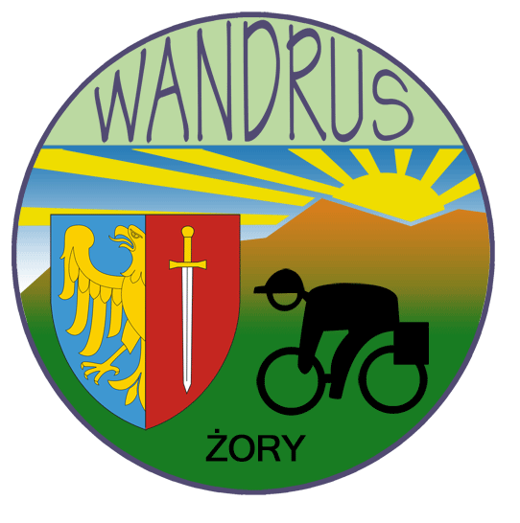


Klub Turystyki Kolarskiej PTTK „WANDRUS” Żory
Komisja Turystyki Kolarskiej ODDZIAŁU PTTK Rybnik

Zapraszają na

IV KLUBOWY R A J D P A M I Ę C I

Data i miejsce:
· Rajd odbędzie się w dniu 25.10.2015 r. (niedziela)
· Zbiórka i zapisy uczestników: 1. grupa żorska - do godz.10.00 - cmentarz komunalny
Żory ul. Rybnicka
2. grupa rybnicka- do godz. 10.00 – Rynek w Rybniku

· Wpisowe nie obowiązuje - prosimy uczestników o zabranie ze sobą zniczy- każdy uczestnik minimum jeden znicz .

Cel rajdu : Uczczenie pamięci zmarłych koleżanek i kolegów- członków „WANDRUSA” i Komisji Turystyki Kolarskiej O/PTTK Rybnik

Trasa i ramowy program rajdu :
- Grupa żorska – odwiedzi podzielona na dwie podgrupy :
cmentarz komunalny przy ul .Rybnickiej – groby zmarłych:
Irena Adamaszek, Zdzisław Jatczyk, Henryk Mazur, Adam Soćko, Basia Wojtas,
· cmentarz parafialny przy ul. Nowej – groby zmarłych :
Barbara Grzegorzek i Henryk Urbanek
cmentarz parafialny w Roju ul. Górna - grób zmarłego Józefa
Woryny
cmentarz parafialny w Czerwionce ul. Parkowa – grób
zmarłego Józefa Pietrasza
2. Grupa rybnicka – odwiedzi :
cmentarz parafialny w Niedobczycach ul. Cienista –
grób zmarłego Tadeusza Margicioka

Świadczenia:

· Naklejka okolicznościowa

Postanowienia końcowe:

· Nieletni biorą udział w rajdzie pod opieką dorosłego uczestnika
· Uczestnicy zobowiązani są do stosowania zasad bezpieczeństwa, porządku i przepisów ruchu drogowego, nieletni uczestnicy do posiadania karty rowerowej
· Członkowie PTTK są ubezpieczeni grupowo od nieszczęśliwych wypadków w ramach opłaconych składek
· Pozostałe osoby ubezpieczają się we własnym zakresie
· Organizator nie odpowiada za poczynania uczestników

ORGANIZATORZY : KTK PTTK WANDRUS Żory
Stefan Mehlich - tel. 507402052

Komisja Turystyki Kolarskiej O/PTTK Rybnik
Jolanta Niewińska – tel.793010028

